Betriebsanweisung für Tätigkeiten mit Gefahrstoffen
gem. § 14 GefStoffV

Geltungsbereich: Institut für
Bereichsverantwortliche*r: Datum:

Gefahrstoffbezeichnung
Natriumdodecylsulfat (SDS)
(Natriumlaurylsulfat)

Gefahr für Mensch und Umwelt
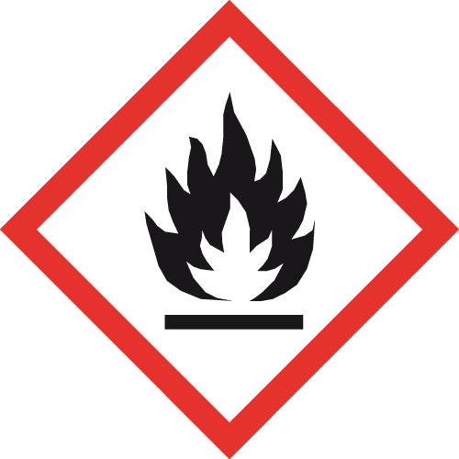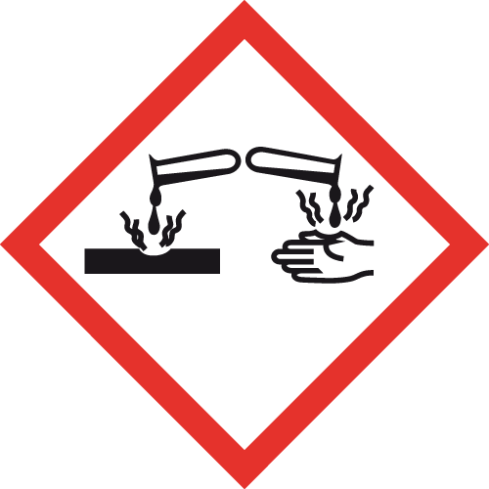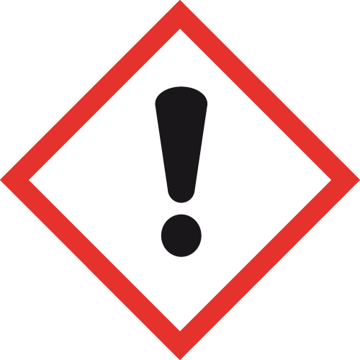  GEFAHR | - Entzündbarer Feststoff. (H228)  - Gesundheitsschädlich bei Verschlucken oder Einatmen. (H302 + H332)  - Verursacht Hautreizungen. (H315)  - Verursacht schwere Augenschäden. (H318)  - Kann die Atemwege reizen. (H335)  - Schädlich für Wasserorganismen, mit langfristiger Wirkung. (H412)  - Sensibilisierte Personen sollten keinen weiteren Kontakt mit diesen Stoffen haben.  - Bei Erwärmung über den Flammpunkt (170° C) Bildung explosionsfähiger Atmosphäre möglich. Dämpfe sind schwerer als Luft.  - Bildung explosiver Staub-Luft-Gemische möglich. (Staubexplosionsklasse St 2)  - Reagiert mit starken Oxidationsmitteln unter heftiger Wärmeentwicklung.  - Zersetzt sich bei Erhitzen/Verbrennen in gefährliche Gase (z.B. Kohlenmonoxid, Schwefeloxide, reizende Gase und Dämpfe).  - Wassergefährdungsklasse (WGK): 2 (deutlich wassergefährdend)

Schutzmaßnahmen und Verhaltensregeln
- Von Hitze, heißen Oberflächen, Funken, offenen Flammen und anderen Zündquellenarten fernhalten. Nicht rauchen.
- Maßnahmen gegen elektrostatische Entladungen treffen.
- Einatmen von Staub vermeiden.
- Berührung mit Augen, Haut und Kleidung vermeiden.
- Nur im Abzug arbeiten und Frontschieber geschlossen halten. Bildung von Stäuben vermeiden.
- Staubablagerung und Staubaufwirbelung vermeiden, Staubablagerungen sofort entfernen.
- Im Labor am Arbeitsplatz nur den Tagesbedarf (maximal 1 kg) bereitstellen.
- Lagerung im Labor nur im Gefahrstoffschrank, gegen Flammen und Hitzeeinwirkung geschützt.
- Gefäße nicht offen stehen lassen! Reaktionsfähige Stoffe fern halten bzw. nur kontrolliert zugeben.
- Augenschutz tragen: Korbbrille.
- Handschutz tragen: Handschuhe aus: Nitrilkautschuk/Nitrillatex (NBR; 0,4 mm), Polychloropren (CR; 0,5 mm), Polyvinylchlorid (PVC; 0,5 mm), Butylkautschuk (Butyl; 0,5 mm), Fluorkautschuk (FKM; 0,7 mm).
- Körperschutz tragen: Laborkittel.

Verhalten im Gefahrfall
- Gefahrenbereich räumen und absperren, Vorgesetzte*n informieren.
- Ausgelaufenes/verschüttetes Produkt: immer Schutzbrille, Handschuhe und Schutzkleidung sowie bei größeren Mengen Atemschutz tragen. Geeigneter Atemschutz: Partikelfilter P2 oder P3 (weiß). Unter Staubvermeidung aufnehmen (z.B. mit feuchtem Zellstoff) und entsorgen.
- Im Brandfall: Produkt ist brennbar, geeignete Löschmittel: Schaum, Löschpulver, Kohlendioxid, auch Wassernebel. Nicht: Wasser im Vollstrahl! Bei Anwendung von Kohlendioxid als Löschmittel besteht Rückzündungsgefahr. Bei Brand entstehen gefährliche Gase/Dämpfe (z.B. Kohlenmonoxid, Schwefeloxide, reizende Gase und Dämpfe). Entweichende Dämpfe mit Sprühwasser niederschlagen, anschließend schnelle Reinigung.
- Das Eindringen in Boden, Gewässer und Kanalisation muss verhindert werden.
Erste Hilfe |  |  | NOTRUF 112
Selbstschutz beachten, Vorgesetzte*n informieren.
Nach Augenkontakt: Sofort unter Schutz des unverletzten Auges ausgiebig (mind. 10 Minuten) bei geöffneten Lidern mit Wasser spülen. Augenärztliche Behandlung.
Nach Hautkontakt: Verunreinigte Kleidung sofort ausziehen. Haut mit viel Wasser spülen. Ärztliche Behandlung.
Nach Einatmen: Verletzte*n aus dem Gefahrenbereich bringen. Frischluftzufuhr. Ärztliche Behandlung.
Nach Verschlucken: Sofortiges kräftiges Ausspülen des Mundes. Wasser in kleinen Schlucken trinken lassen. Ärztliche Behandlung.

Sachgerechte Entsorgung
Abfälle in geschlossenen Behältern sammeln und nach Abfallrichtlinie über das zentrale Zwischenlager (Tel.: 798 – 29392) entsorgen.

